СХЕМА
установки сланцевых заслонов по пл. Л7

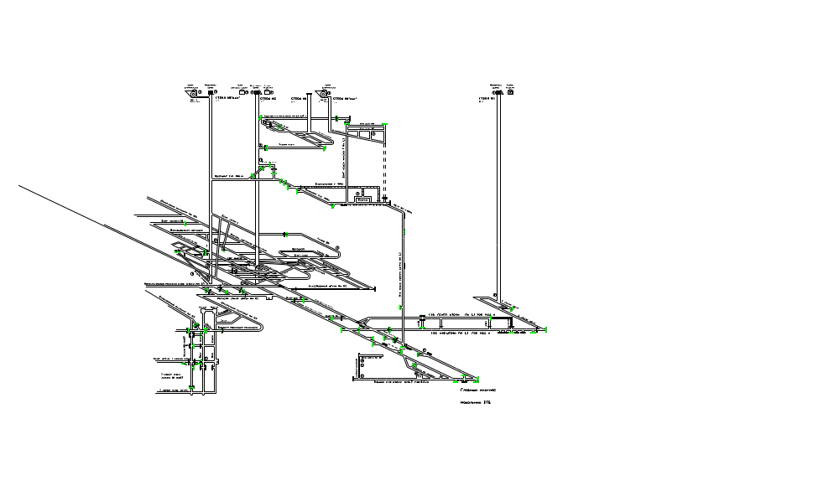

Начальник участка:

Начальник участка ВТБ:

